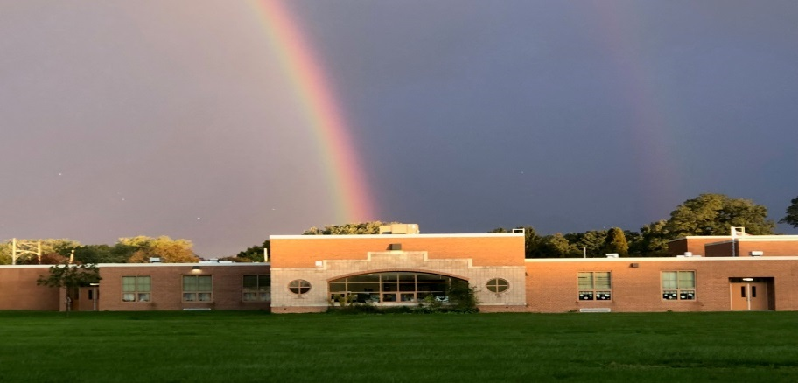
COMPREHENSIVE SCHOOL LEVEL PLAN
"Hakikisha kuwa kuna mfumo katika shule hiyo kikamilifu kuhakikisha mkuu imewezeshwa kutumika kama nguvu ya kufundisha kiongozi kwa kushirikiana na jamii za shule, inaongoza ukuaji mafanikio na inaendelea kuboresha katika shule."
Maalum Mikakati Shule
2023-2024
- Comprehensive kuboresha shule mipango
  - uchambuzi wa data
  - maendeleo ya kitaaluma
  - Utekelezaji wa mikakati
  - Ufuatiliaji na kurekebisha
- Shule kote Chanya Behavior Support (SWPBIS)
  - Matumizi ya data
  - kanuni za kawaida na matarajio
  - Kufundisha na kuimarisha tabia inatarajiwa
  - 4/1 chanya kwa hasi
Maalum Shule Utekelezaji Hatua
- Kusanya na kukagua data
  - Mafanikio - PSSA, PVAAS, DIBELS, CDT
  - Tabia - Ofisi Nidhamu Rufaa, kusimamishwa
  - Utambuzi - Mwanafunzi, mwalimu, na mzazi tafiti
- maendeleo ya kitaaluma
  - Nguvu ya Maneno yetu - kitabu utafiti
  - njia za heshima mafunzo
  - SWPBIS mafunzo
- Ufundishaji Uongozi wa Timu / Professional Learning Jumuiya
  - kufanya maamuzi ya pamoja
  - jukumu la kushirikiana
  - uwajibikaji alishiriki

